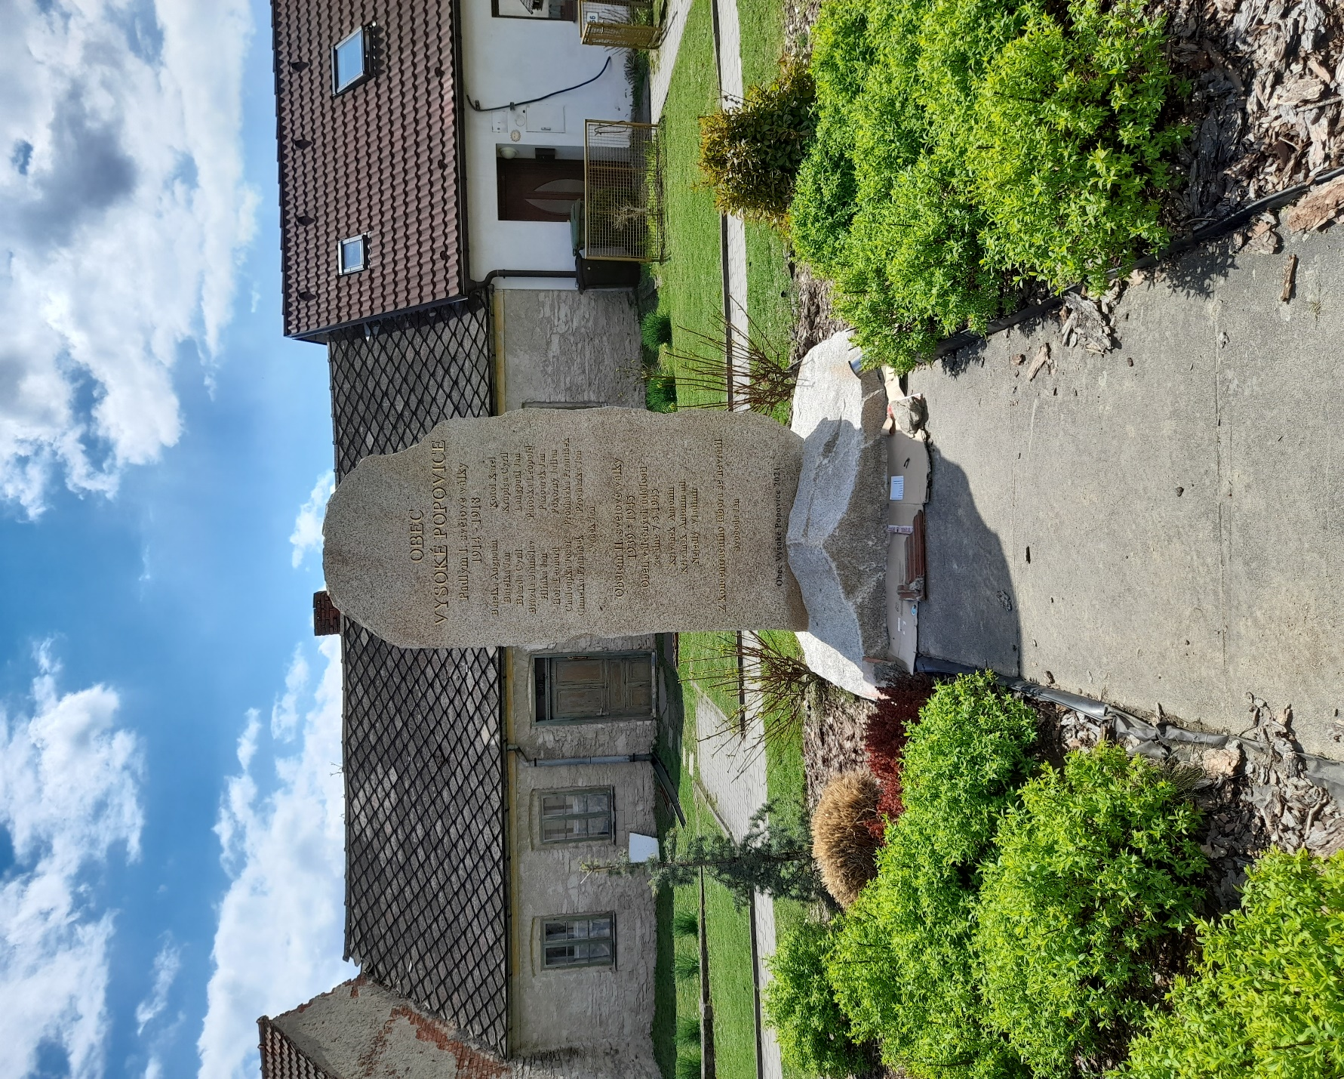
Při příležitosti nedávného stoletého výročí ukončení bojů 1. světové války se naše obec rozhodla napravit dluh z minulosti a připomenout novým pomníkem padlé vojáky z řad popovických občanů,
a současně též oběti 2. světové války.

Komorní slavnost k uctění památky
proběhne symbolicky
v Den vítězství – v sobotu 8. května 2021 ve 14 hodin.

